海南助学网
信息系统B/S版

普
通
会
员
操
作
手
册

海南残友信息技术研究院制作

目 录
1 普通会员 3
1.1 会员注册 3
1.2 注册激活 5
1.3 帐号登陆 8
2 会员后台 9
2.1 注册信息 10
2.2 个人信息 11
2.3 服务申请 11
2.4 服务查看 13
2.5 服务确认 14

《海南助学网信息系统》是中国青少年发展基金会的重要组成部分，是我国社会参与最广泛、最富影响的民间公益事业；也是直接推动我国公益事业迈向信息化道路的具体保证。

【普通会员】：指需要资助，需要帮助的小学生，中学生，中职生和大学生。
打开网站(http://www.hizx.org.cn)后，进入网站首页（图a）。
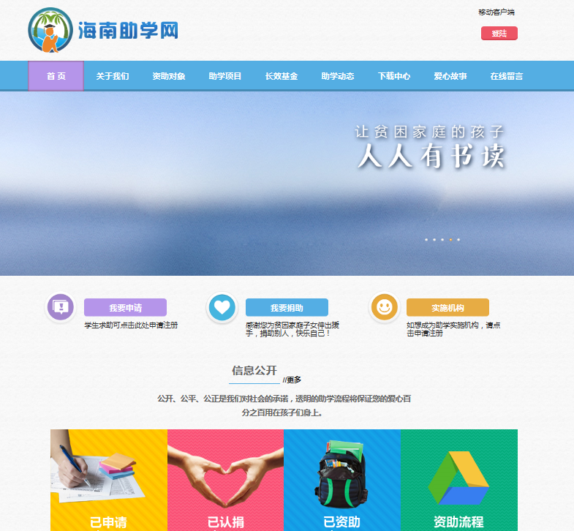
图a
普通会员界面上包括3大终端：电脑版，Android移动版和微信版。这里以电脑版来说明。
- 普通会员
  - 会员注册
单击首页“我要申请”进入普通会员帐号注册协议页面（图1.1-1）。
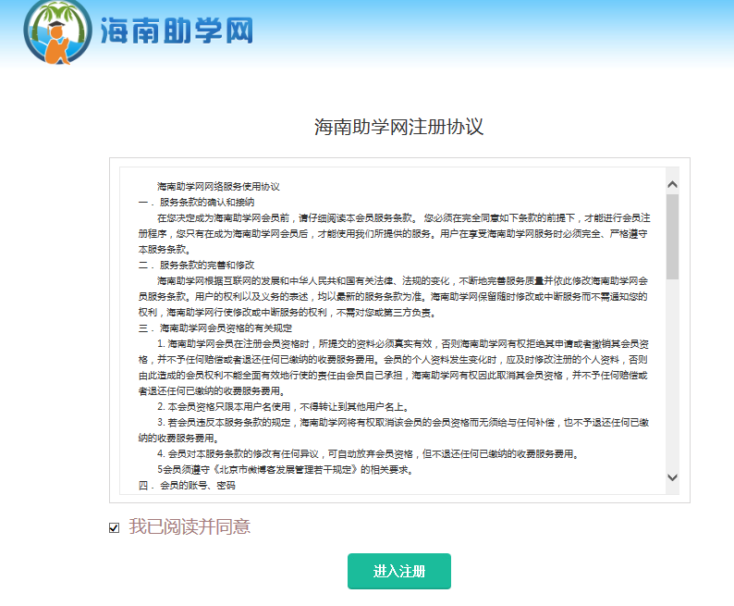
图1.1-1
点击“进入注册”进入普通会员注册页面（图1.1-2）。

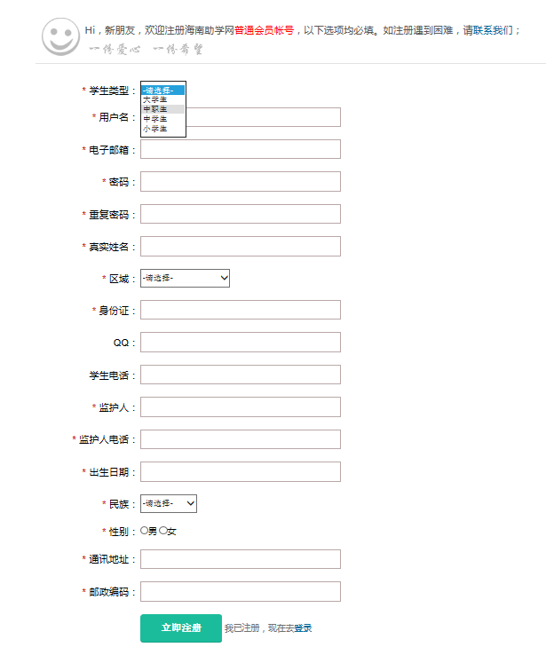
图1.1-2
注册页面星号“*”需要学生注册时候必须真实的填写，否则“实施机构”以垃
圾数据直接删除，影响个人申请服务帮助。
  - 注册激活
为了防止恶意注册，注册帐号需要邮件激活。点击“立即注册”，进入帐号激活页面（图1.2-1）。

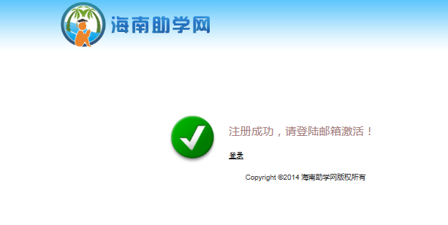
图1.2-1
进入注册邮箱激活帐号（图1.2-2）。
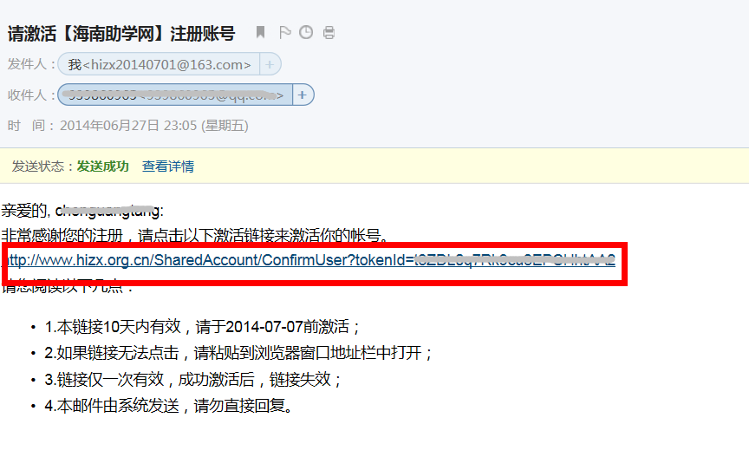
图1.2-2
如果邮箱没有收到激活链接，点击首页“登陆”(http://hizx.org.cn/SharedAccount/LoginOn ) 按钮，进入登陆页面，点击“忘记密码” （图1.2-3）。
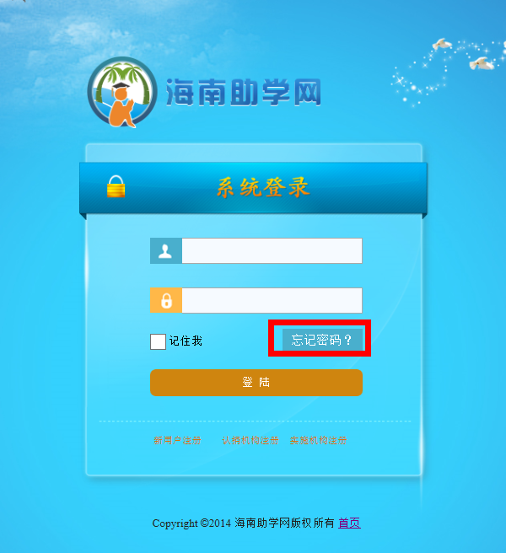
图1.2-3
进入密码重置页面（图1.2-4）。
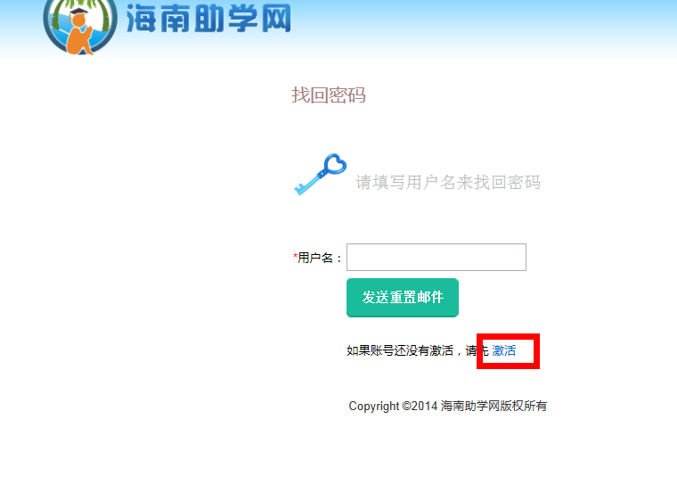
图1.2-4
点击“激活”,进入激活页面（图1.2-5）。
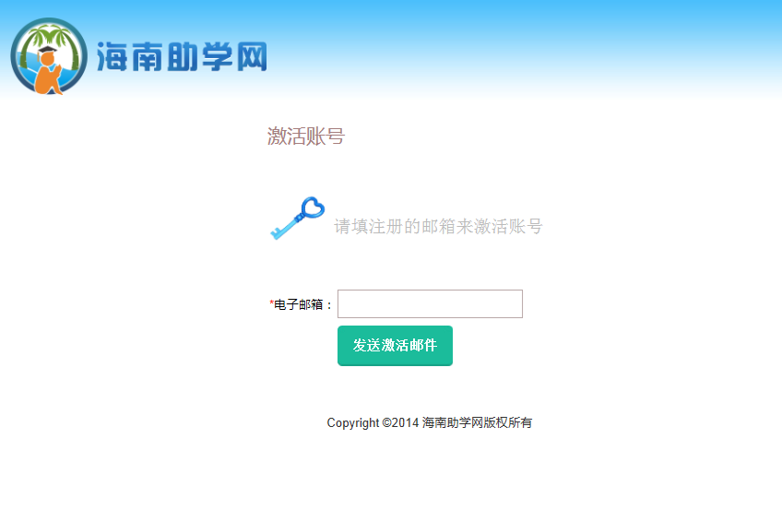
图1.2-5
填写注册的邮箱，点击“发送激活邮件”，再次进入邮箱查看,点击激活链接即可。
  - 帐号登陆
进入首页，点击“登陆”按钮（图1.3-1）。
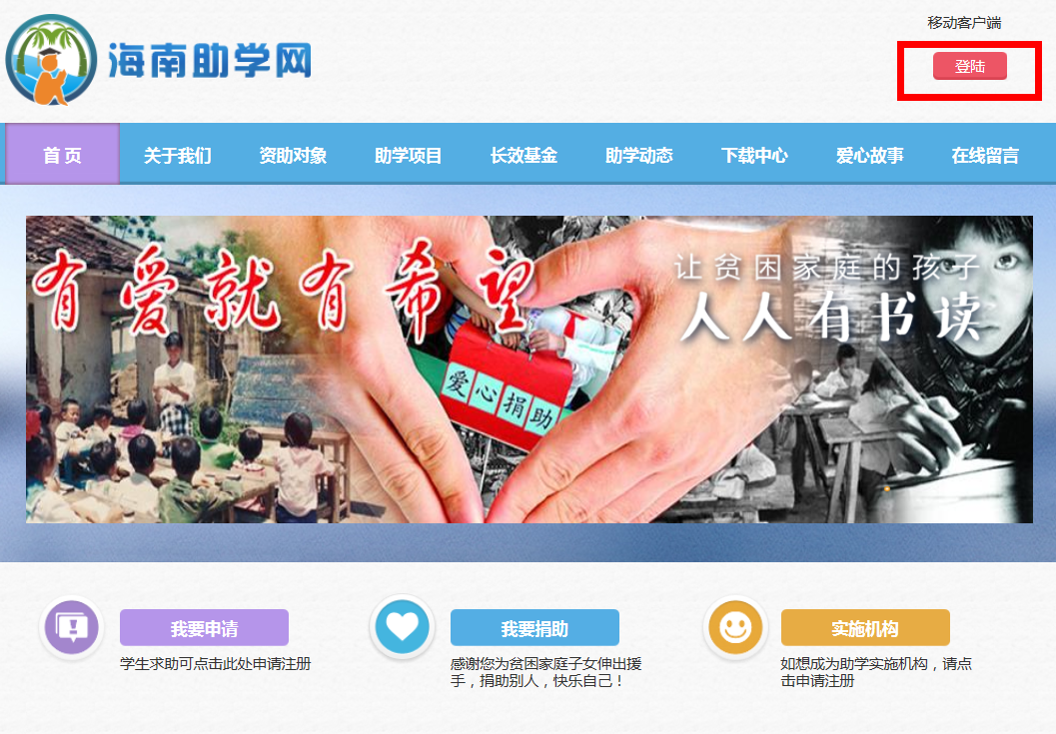
图1.3-1
进入登陆页面（图1.3-2）
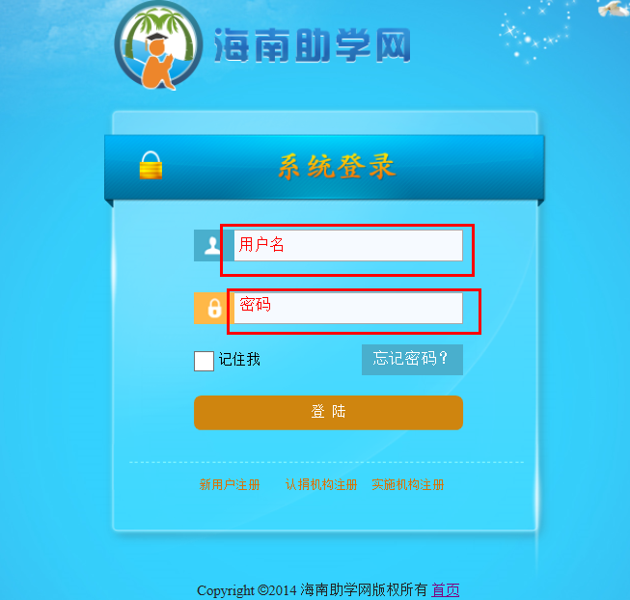
图1.3-2
点击“登陆”，进入普通会员后台；点击“忘记密码”，输入用户名，可以邮箱重置自己的密码。
- 会员后台
普通会员成功登陆后，进入自己的后台（图2.1），主
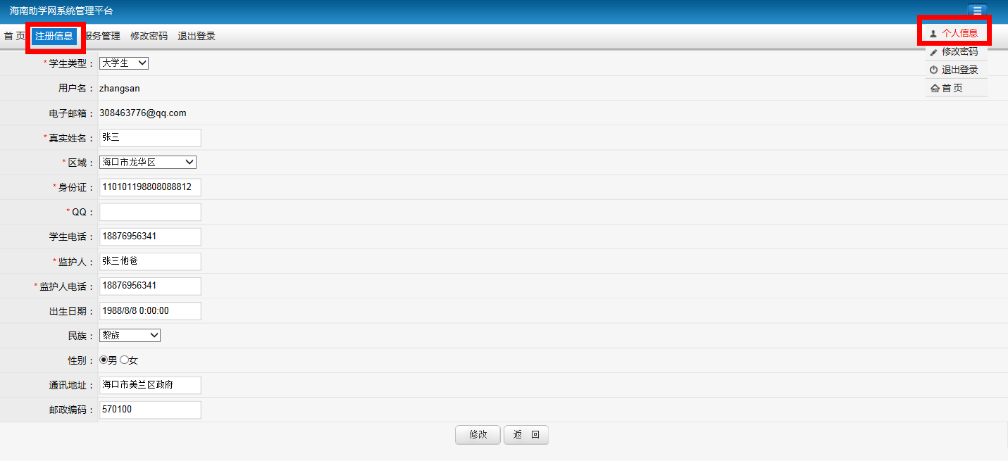
图2.1
主要有“个人信息”补充，“注册信息”修改，服务管理，修改密码等功能。
  - 注册信息
点击导航“注册信息” （图2.1-1），此处可以修改注册信息。
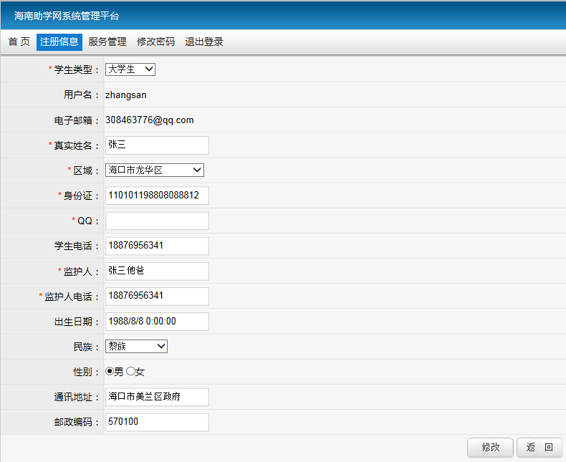
图2.1-1
  - 个人信息
“个人信息” （图2.2-1），的完整度以及真实性，影响申请服务的成功率，所以请大家真实补充完整。
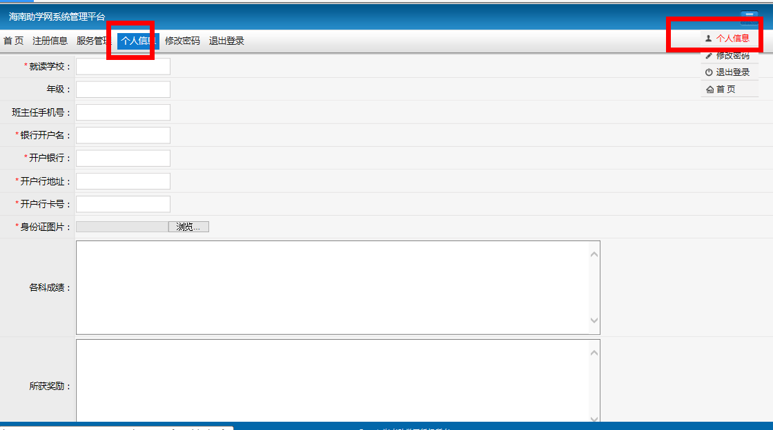图2.2-1
点击“个人信息”进入，个人信息补充页面（图2.2-2）。
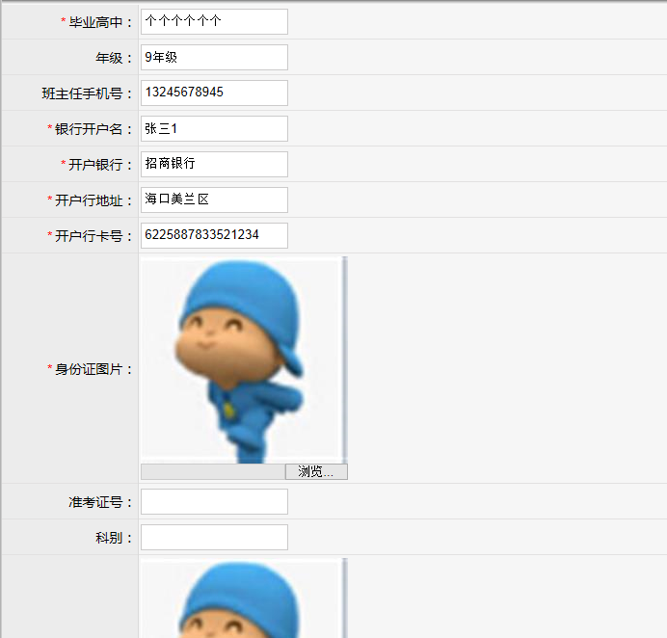
图2.2-2
  - 服务申请
个人信息补充完毕，大家就可以“申请服务” （图2.3-1）。
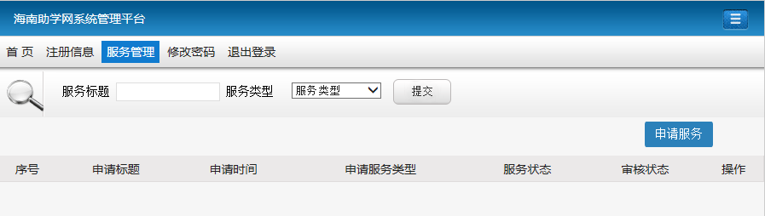
图2.3-1
点击“申请服务”，进入申请服务页面（图2.3-2）。
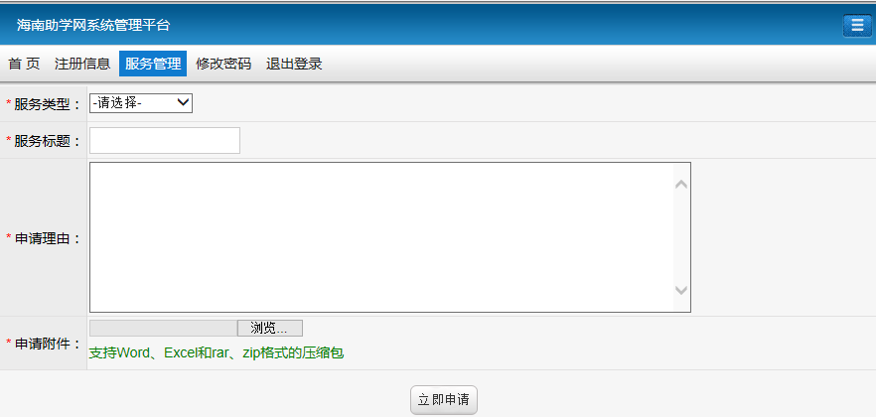
图2.3-2
普通会员在此申请需要什么服务，需要什么帮助，遇到什么困难，就可以在此填写，一些申请表，个人获得荣誉等打包上传到“申请附件”。
申请的服务要经过如下流程进行审核（图2.3-3）。
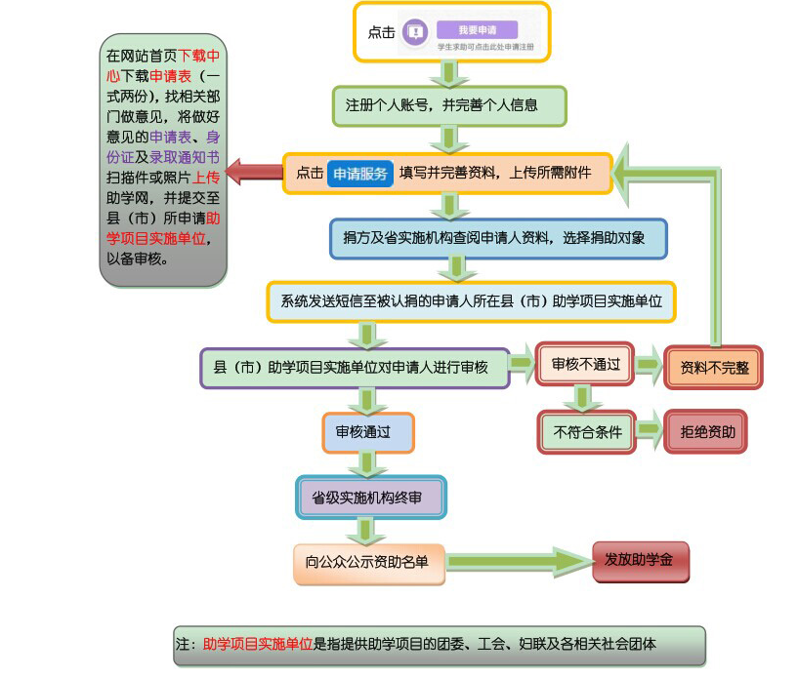
图2.3-3
  - 服务查看
学生点击“服务管理” （图2.4-1），可以看到自己申请的服务目前处于什么状态。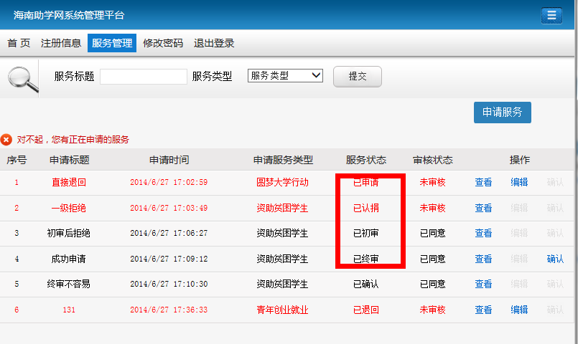
图2.4-1
【已申请】：普通会员注册帐号成功激活后，申请的服务，默认处于“已申请”状态。
【已认捐】：此服务有捐赠机构认捐了，系统会发送短信给二级实施机构通知审核。
【已初审】：此服务已经经过二级（县市）实施机构审核处理。
【已终审】：此服务已经经过一级（省级）实施机构审核处理。

【已确认】：此服务已经经过学生确认。学生收到捐赠或者帮助，需要来助学网确认，也是对助学网一种监督。
【已退回】：此服务已经被二级实施机构退回，学生可以继续修改此服务，修改保存，进入“已申请”服务。
【已拒绝】：此服务已经被一级或者二级直接拒绝，学生需要重新申请。

注意：服务状态处于“已申请”，“已认捐”，“已初审”，“已终审” ，学生是不能重新申请新的服务，会提示“对不起，你有正在申请的服务”。

  - 服务确认
学生要想重新申请服务，需要把上次申请服务进行确认（图2.4-2）,否则申请不了新的服务。
如果学生收到的不是钱，“捐赠金额”，默认填零，不用修改；“确认意见”简单描述此次服务。
如果此服务“已终审”，线下没有收到捐赠或者服务，请电话联系助学网。
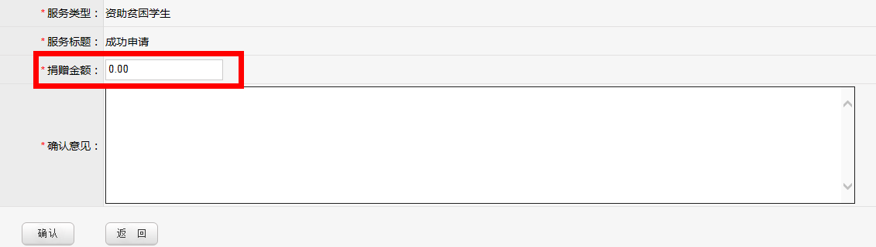
图2.4-2
总结：学生要想在海南助学网获得资助，一定要补充完全个人信息，保证信息真实有效。
为了接受舆论的监督，“已申请”，“已认捐”，“已确认”的服务向社会公开。

